Schalkörper R4, PS, graphitschwarz, 9011

OBO Bettermann

Eigenschaften

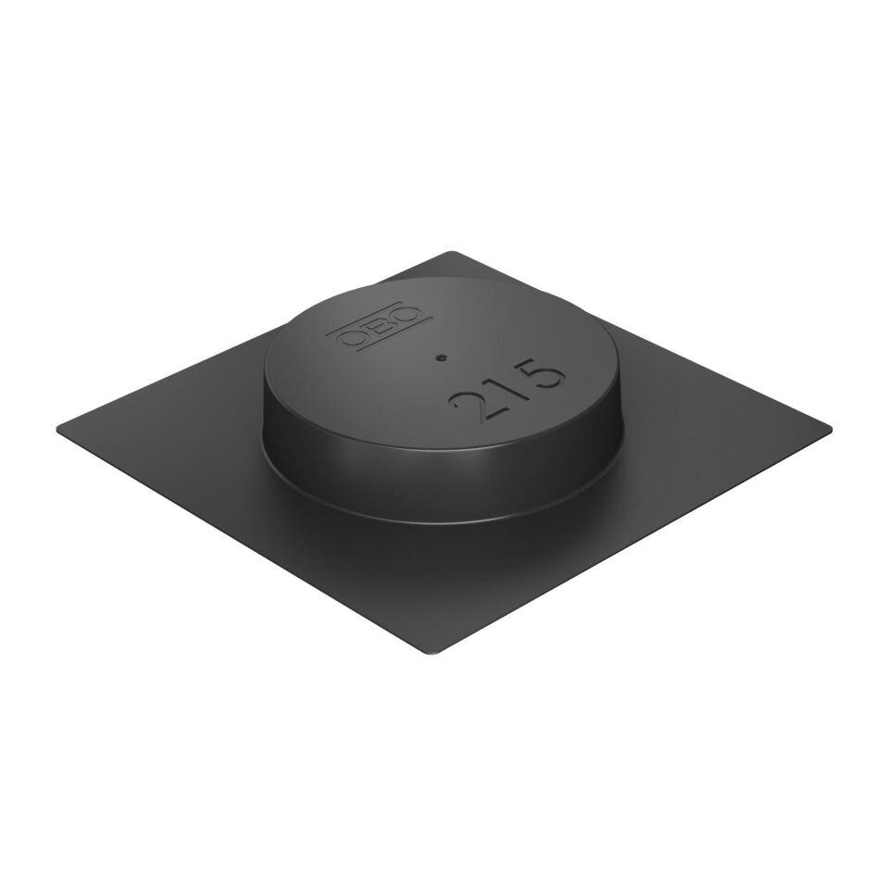

GTIN:

4012195099871

HAN:

7404400